UT5A1 - Práctica de Garaje
- Creación de un módulo
Nos dirigimos a la carpeta donde teneos la instalación de odoo
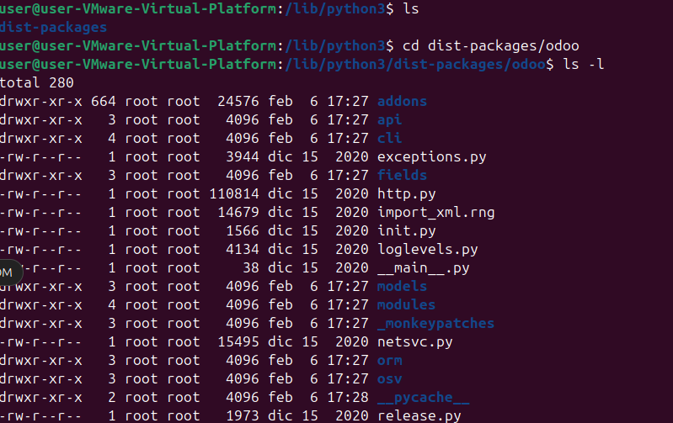
Creamos la carpeta de Garaje
Podremos ver que se nos a creado la carpeta
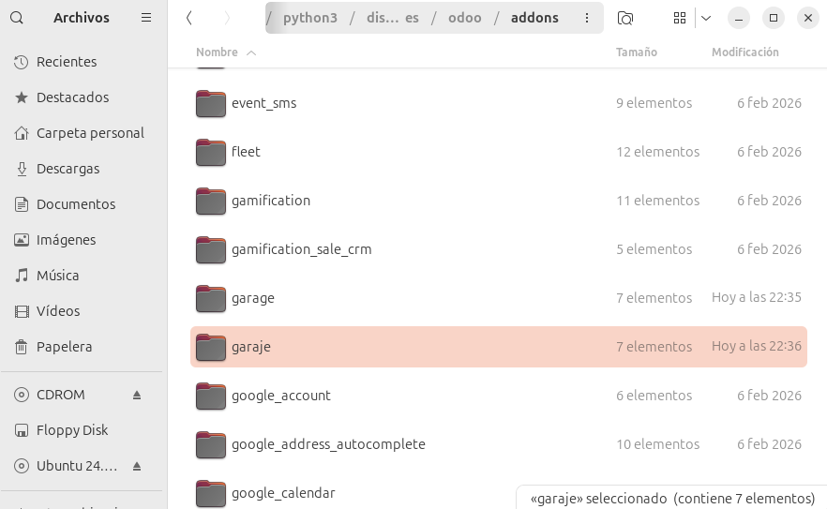
Cambiamos los permisos de la carpeta addons para que no pertenezca a root
Podemos usar vscode para ver la carpeta y cambiar los datos de manifest
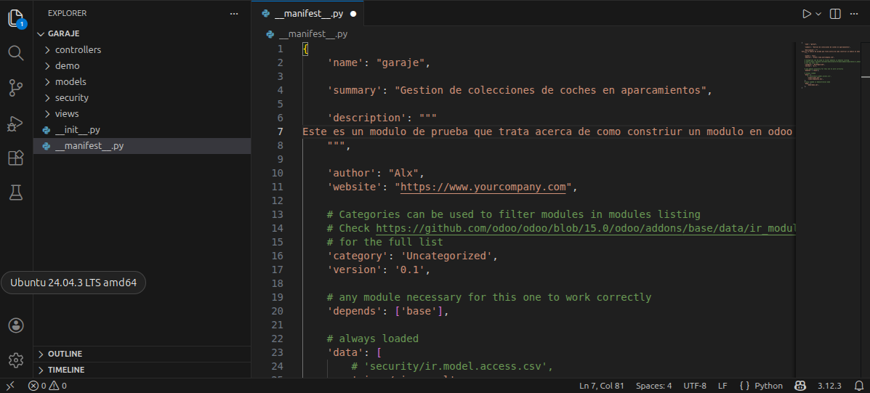
Entramos en Ajustes / Activar el modo de desarrollador y luego en Aplicaciones / Actualizar lista de aplicaciones y ya aparecerá el modulo garaje.
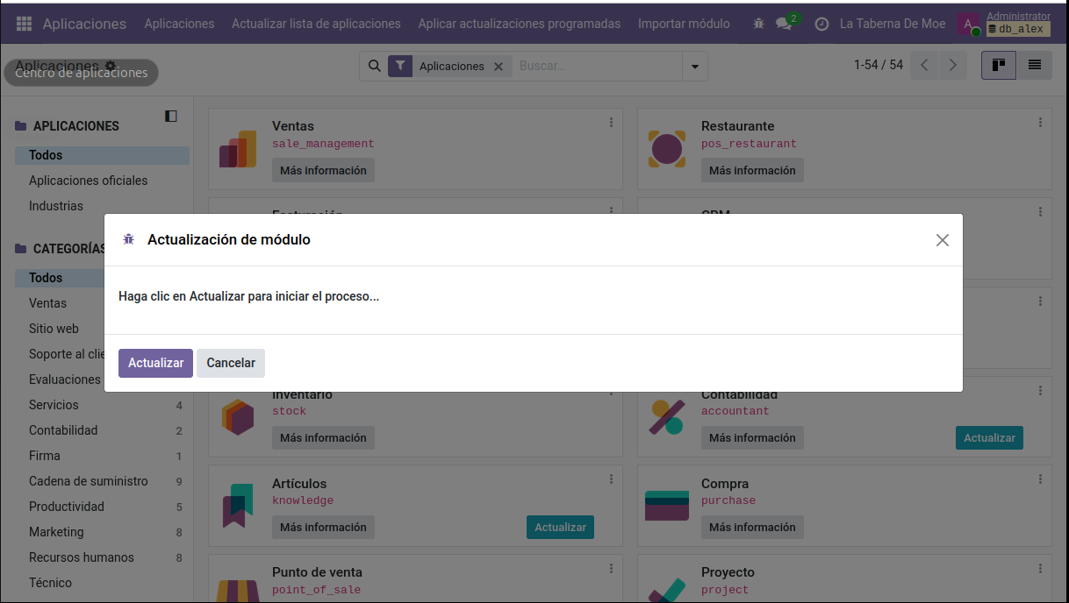
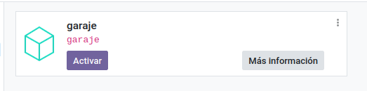

- Modelo de Datos
Abirmos la carpeta con vscode en models / models.py donde podremos definir la información del modelo como campos y métodos.
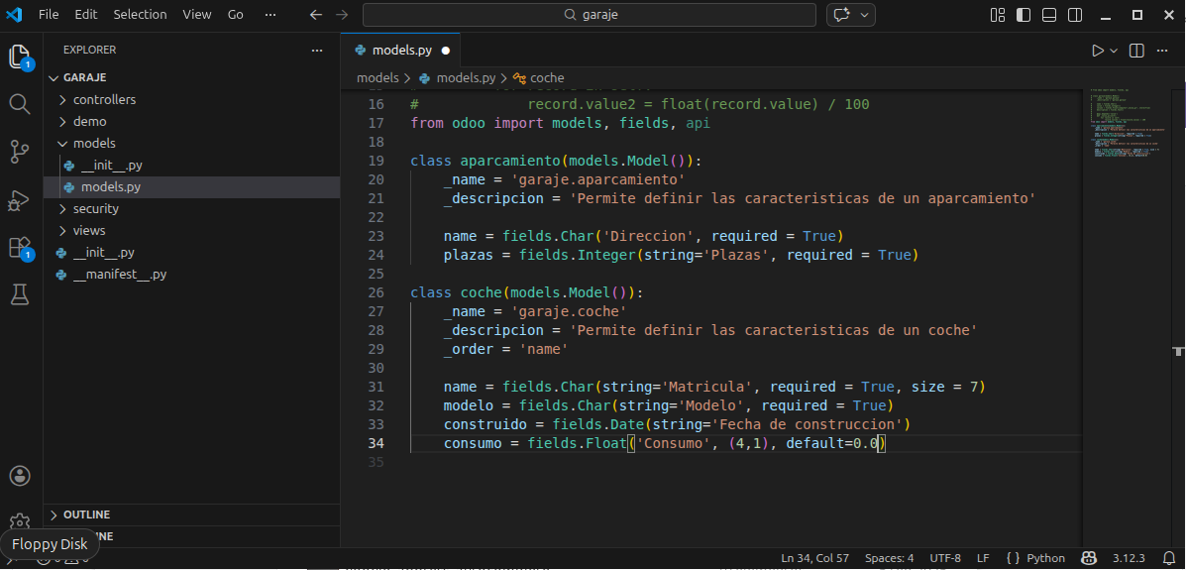
Una vez listo recargamos Odoo, buscamos el modulo garaje y si no hay errores en el código podremos darle a Actrivar
Con el modo desarrollador activado, podremos ver los modelos en Tércicno / Modelos.
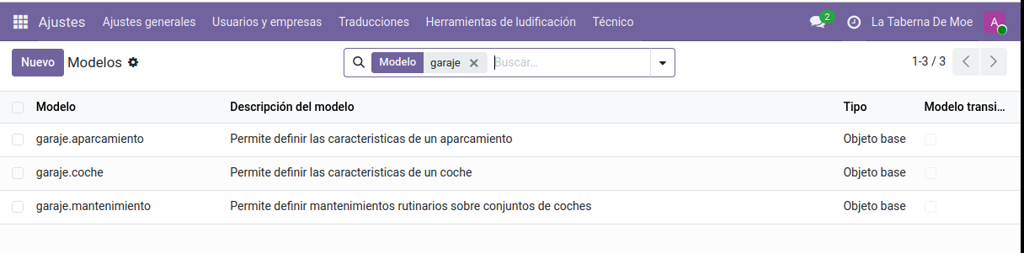
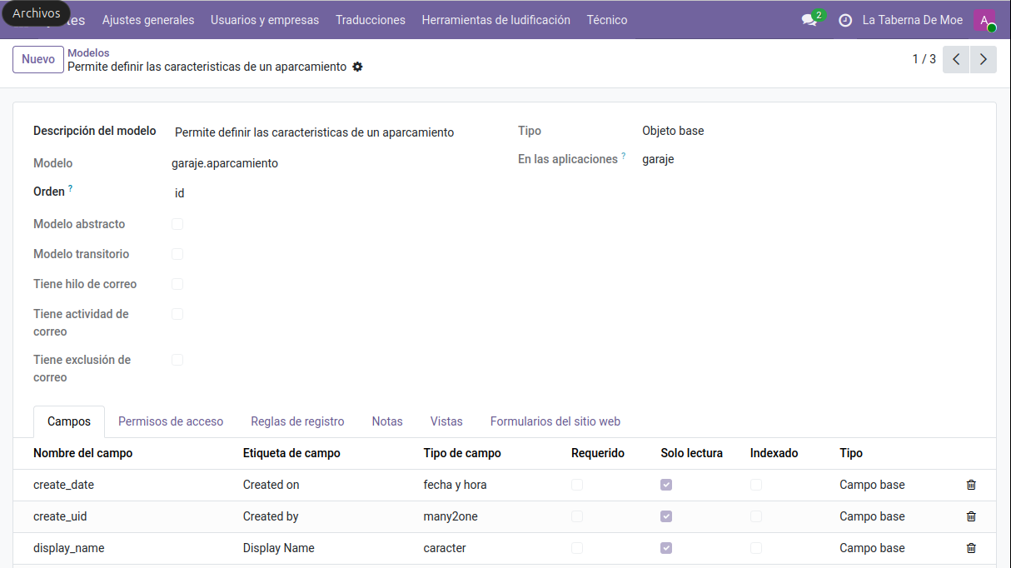
Agregamos las relaciones entre tablas en el código.
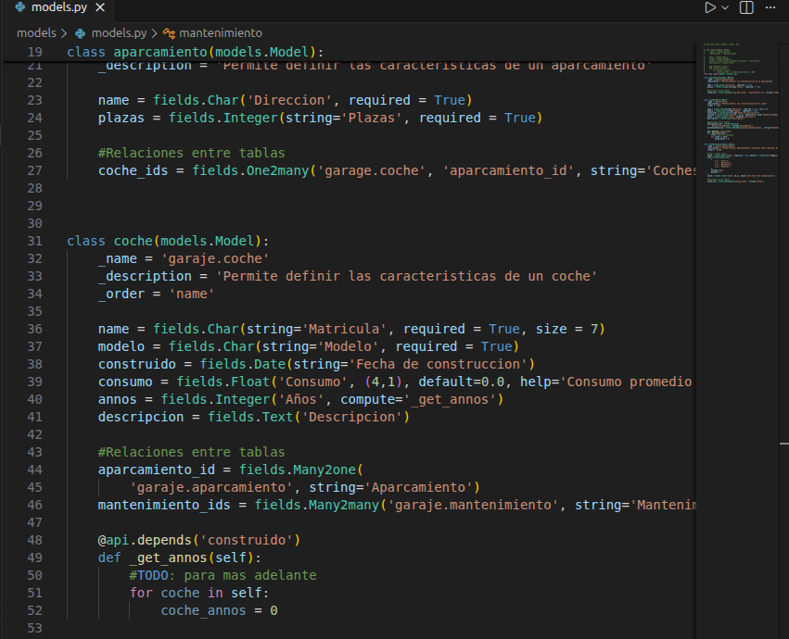
Reiniciamos el servicio de odoo con: sudo systemctl restart odoo.service
Actualizamos el modulo garaje
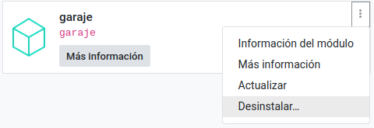
Comprobamos la relación de tablas en modelos.
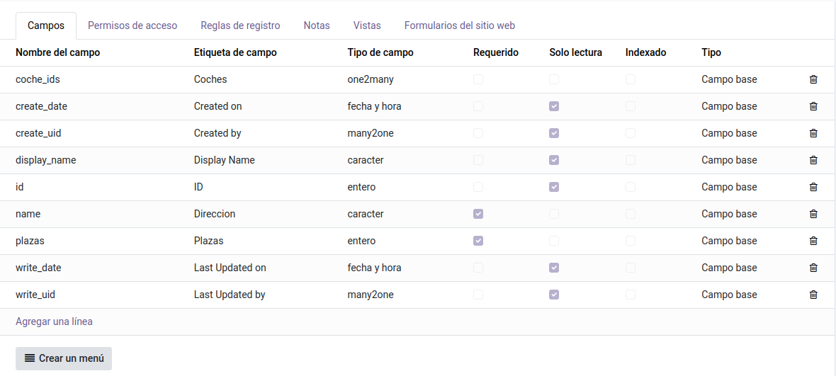
- Vistas y menús
El apartado de vistas la encontramos en la carpeta del modulo en views
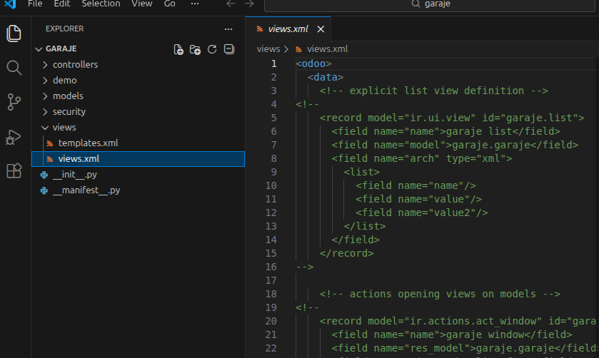
Aquí modificaremos el código para crear los menus.
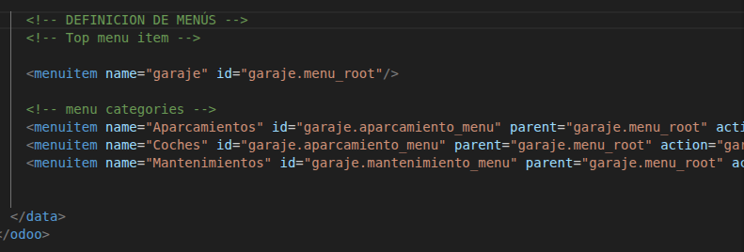
Continuamos con la definición de vistas de las entidades.
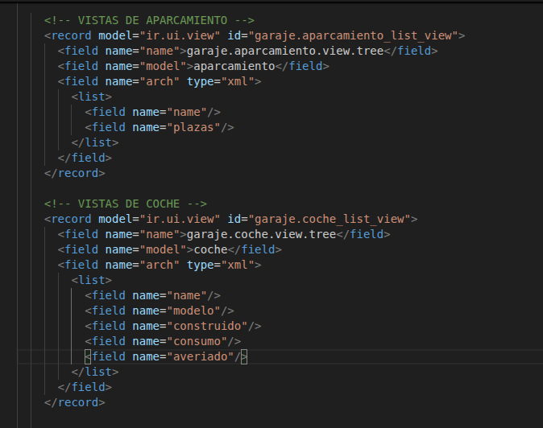
Definimos las acciones del menú
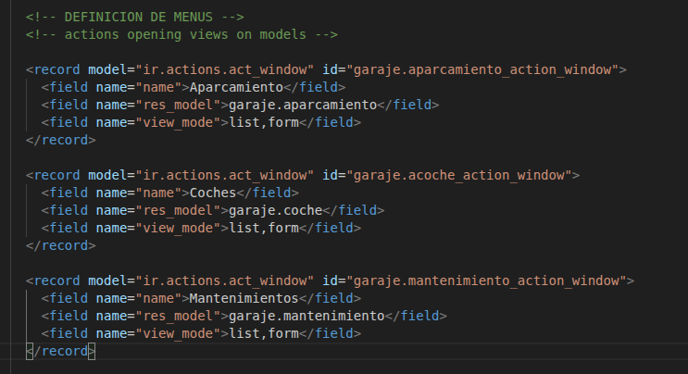
Reiniciamos el servicio de Odoo para cargar los cambios.
Una vez acrualizado, para ver los cambios entraremos en modo Superusuario para ello Ajustes / Activar modo desarrollador y luego en el símbolo de bug clic en Entrar como superusuario, así podremos ver el modulo de garaje en el panel izquierdo
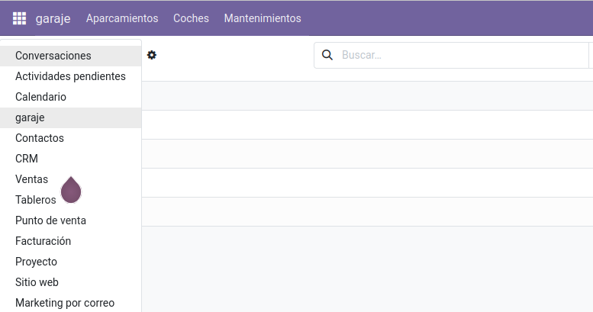
Vamos a crear las vistas de formulario
